Maxi Bichler

Schokomuffins

Hast du schon immer Schokomuffins gemocht? Dann probiere doch unser neues Schokomuffinrezept. Für dieses Rezept benötigst du weder Mehl noch Zucker oder Butter. Diese Muffins schmecken auch ohne die erwähnten Zutaten lecker und sind zudem noch gesünder als die Muffins, die Dickmacher beinhalten.
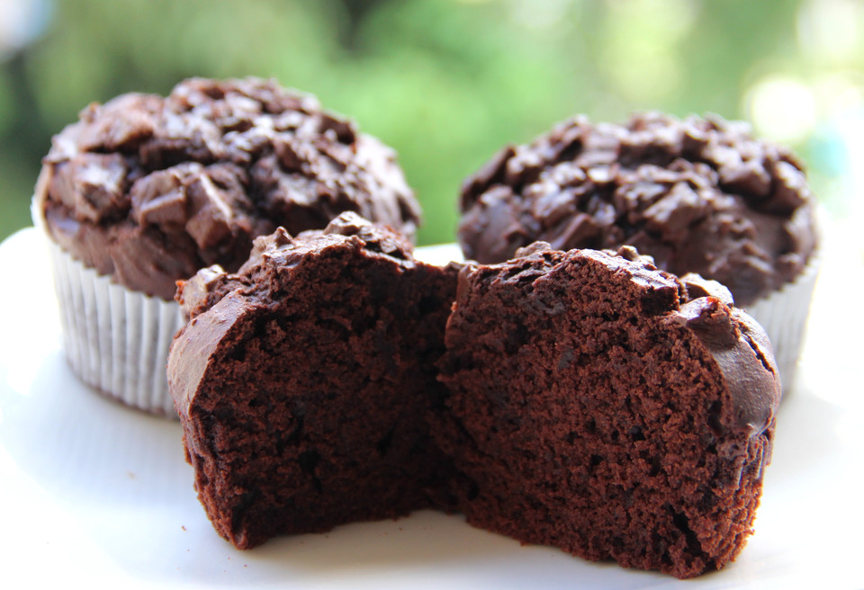
Du benötigst für 6 Portionen folgende Zutaten:
- Einen Teelöffel Backpulver
- Ein Ei
- 50g gemahlene Mandeln
- 1,5 Esslöffeln Kakaopulver
- 30g Kokosflocken
- 50ml Milch
- Eine reife Banane
- Salz
- Einen Esslöffel Stevia (Du kannst anstatt Stevia auch Honig verwenden)
- 100g Zartbitterschokolade
- 6 Muffinförmchen aus Papier
Zuerst heizt du den Backofen auf 180° Celsius vor und stellst 6 Muffinförmchen bereit. Während dein Ofen sich vorheizt, zerdrückst du mit einer Gabel die geschälte Banane, bis kaum noch Stückchen des Obstes vorhanden sind. Diesen Brei gibst du jetzt in eine Schüssel. Danach fügst du noch das aufgeschlagene Ei, Stevia sowie eine Prise Salz hinzu und schlägst die Masse schaumig auf. Als Nächstes hebst du die Milch und das Kakaopulver unter. Jetzt verrührst du die Masse mit einer zweiten Prise Salz, 30g Kokosflocken, gemahlenen Mandeln und grob gehackten Schokostückchen zu einem gleichmäßigen Teig. Danach füllst du diesen fertigen Teig in die vorbereiteten Förmchen und lässt sie für 20 Minuten im Ofen backen. Achte darauf, dass die Muffins im Ofen während der Backzeit aufgehen, damit sie ihre typische Form bekommen. Zu guter Letzt werden deine Schokomuffins aus dem Ofen rausgeholt und für 10 Minuten zur Abkühlung stehen gelassen.
Wir wünschen dir einen guten Appetit und viel Erfolg bei der Zubereitung der Schokomuffins.

